Глава 6. Многомерная локальная безусловная оптимизация. Детерминированные прямые методы.

При решении задач САПР чаще всего приходится иметь дело с математическими моделями, в которых нет аналитических зависимостей для первых производных минимизируемой функции Ф(Х). Поэтому поиска локального минимума в этом случае приходится вести по результатам вычислений только значений функции Ф(Х) – с помощью прямых методов (методов нулевого порядка).

Входные термины:
- детерминированные методы оптимизации;
- методы локальной оптимизации;
- методы безусловной оптимизации;
- многомерный критерий оптимальности;
- прямые методы оптимизации.
Выходные термины:
- метод Гаусса-Зейделя, метод покоординатного спуска, метод циклического покоординатного спуска.

§1. Метод Гаусса-Зейделя (метод покоординатного спуска).
Рассмотрим задачу многомерной локальной безусловной оптимизации
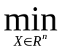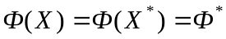. (1)
При решении задачи (1) методом Гаусса- Зейделя (методом покоординатного спуска, методом циклического покоординатного спуска) используются следующие итерационные формулы
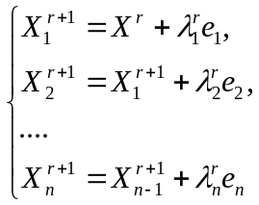 (2)
где 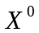 - начальная точка, 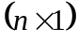-векторы 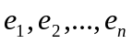 - орты используемой системы координат, а величины 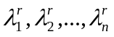 – определяются из условий
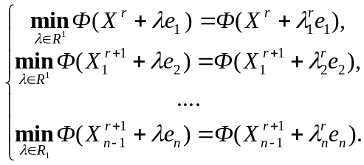 (3)
Другими словами, величина 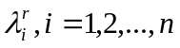 представляет собой длину шага, минимизирующего функцию Ф(Х) в направлении e_{i} на итерации номер r, исходя из точки, полученной на предыдущем шаге.
Если положить 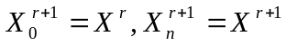, то формулы (2), (3) можно записать в единообразном виде
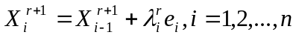, (4)
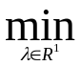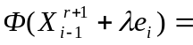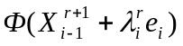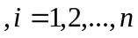, (5)
где задачи (5) представляют собой задачи одномерной безусловной оптимизации.
Таким образом, каждая итерация по методу Гаусса-Зейделя включает в себя n шагов. Каждая последующая итерация начинается из точки, полученной на последнем шаге предыдущей итерации. Поиск заканчивается при выполнении одного из стандартных условий окончания итераций (параграф 3.1).
Заметим, что задачи (5) даже в случае одноэкстремальной функции Ф(Х) могут быть многоэкстремальными (если функция Ф(Х) имеет извилистый овраг) и могут быть решены рассмотренными в главе 4 методами решения задач одномерной локальной или глобальной оптимизации.
Схема метода Гаусса-Зейделя:
- Задаем начальную точку 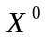 и полагаем 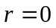, 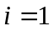.
- Последовательно для 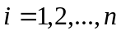 решаем задачи (4, 5), т.е. исходя из предыдущей точки, отыскиваем минимум функции Ф(Х) вдоль i-го координатного направления;
- Если условие окончания поиска выполнено, то полагаем 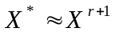 и заканчиваем вычисления. Иначе - полагаем r=r+1 и переходим к п. 2●
Метод Гаусса-Зейделя иллюстрирует рисунок 1, на котором показан фрагмент линий уровня функции Химмельблау (n=2). Линии уровня получены с помощью следующей MATLAB-программы:

x=-6:0.05:0;
y=x;
[X,Y]=meshgrid(x);
Z=(X.^2+Y-11).^2+(X+Y.^2-7).^2;
V=[1,4,8,16,32,64,100,150,200,250];
contour(X,Y,Z,V);
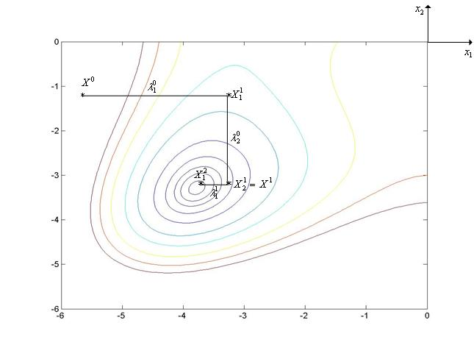
Рисунок 1 - Траектория поиска минимума не овражной функции Химмельблау методом Гаусса-Зейделя

Метод Гаусса- Зейделя медленно сходится на овражных функциях, в которых овраг не ориентирован в направлении какой-либо из координатных осей (рисунок 2). На рисунке показаны линии уровня функции Розенброка (n=2). Линии уровня получены с помощью следующей MATLAB-программы:

x=-2:0.06:2;
y=x;
[X,Y]=meshgrid(x);
Z=100.*(Y-X.^2).^2+(1-X).^2;
V=[1,5,50,500];
[C,h]=contour(X,Y,Z,V);
clabel(C,h);
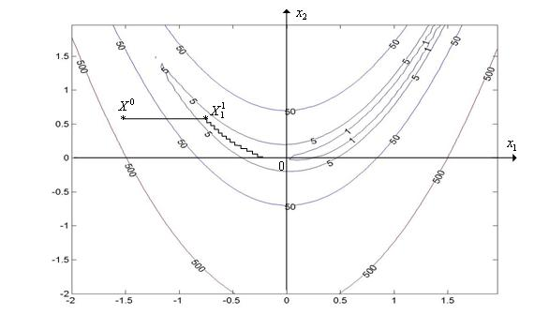
Рисунок 2 - Траектория поиска минимума овражной функции Розенброка методом Гаусса-Зейделя. Текущая точка быстро (в данном случае – за один шаг) «скатывается» на дно оврага и очень медленно движется по дну оврага к минимуму функции Ф(Х)

Метод Гаусса-Зедйля явялется прямым одношаговым методом последовательного поиска.
Пример 1 (для самостоятельной аудиторной работы). Выполнить несколько итераций (не менее двух) решения двумерной задачи локальной безусловной оптимизации
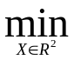, (6)
где
, (7)
методом Гаусса-Зейделя, исходя из точки 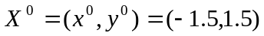.
Траекторию поиска изобразить на рисунке 3, на котором приведены линии уровня квадратичной функции (7), полученные с помощью следующей MATLAB-программы:

x=-2:0.06:2;
y=x;
[X,Y]=meshgrid(x);
Z=(X).^2+(Y).^2+3*(X+Y).^2;
V=[0.1,0.2,0.4,0.8,1.5,3.,6.,12,24];
[C,h]=contour(X,Y,Z,V);
clabel(C,h);

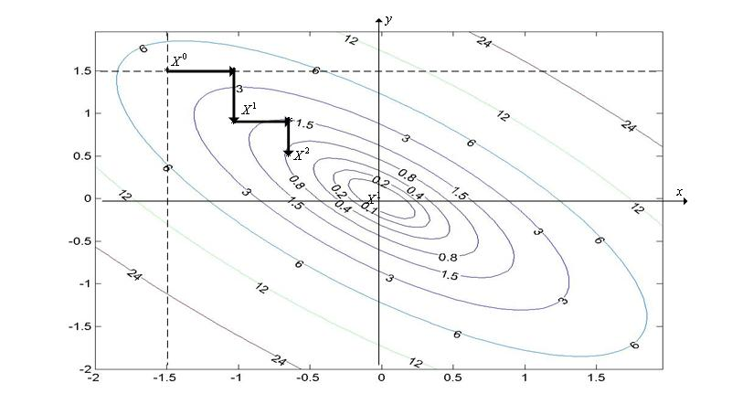
Рисунок 3 (к примеру 1) - Фрагмент (две итерации) траектории поиска минимума функции (7) методом Гаусса-Зейделя

- Итерационная формула Гаусса-Зейделя.
Каждая итерация метода Гаусса-Зейделя для задачи (6), (7) состоит из двух шагов и имеет вид
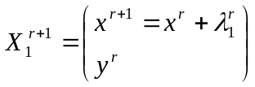, (8)
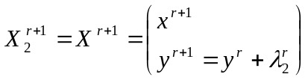, (9)
где величины 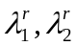 – определяются из условий
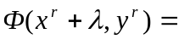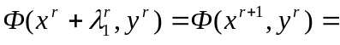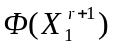, (10)
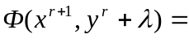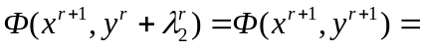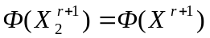. (11)
Найдем явное решение задачи (10). Из (7) имеем
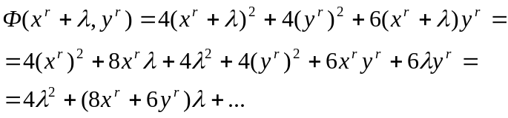. (12)
Функция (1) относительно является квадратичной функций с положительным коэффициентом при 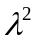 и достигает минимума в точке, удовлетворяющей условию
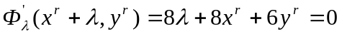,
из которого имеем
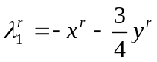. (13)
Аналогично явное решение задачи (11) равно
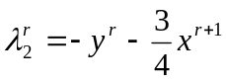. (14)
Таким образом, из (8), (9), (13), (14) имеем искомую итерационную формулу Гаусса-Зейделя для задачи (6), (7)
, (15)
, (16)
- Первая итерация (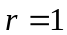).
Из формул (15) имеем
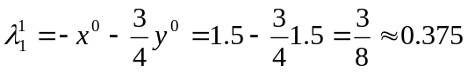, 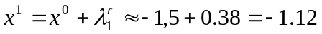.
Аналогично из формул (16) имеем
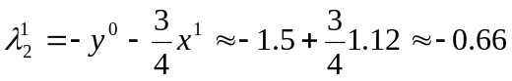, 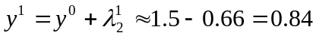.
Таким образом,
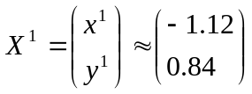 - рисунок 3.
- Вторая итерация (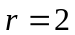).
Аналогично первой итерации, имеем
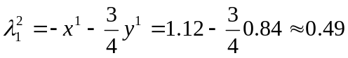, 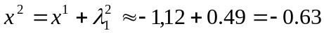,
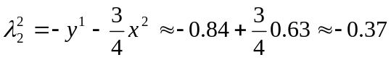, 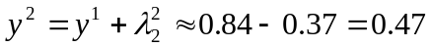.
Таким образом,
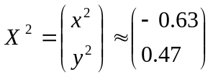 - рисунок 3.

Входные термины:
- детерминированные методы оптимизации;
- методы локальной оптимизации;
- методы безусловной оптимизации;
- многомерный критерий оптимальности;
- прямые методы оптимизации;
- метод Гаусса-Зейделя.
Выходные термины:
- метод Хука-Дживса, метод конфигураций, метод пробных шагов;
- ускоряющий множитель.

§2. Метод Хука-Дживса (метод пробных шагов).
Рассмотрим следующую задачу локальной безусловной оптимизации: найти минимум критерия оптимальности Φ(X), определенного в n-мерном евклидовом пространстве 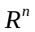,
. (1)
При решении задачи (1) методом Хука-Дживса (методом конфигураций, методом пробных шагов) используются итерационные формулы, аналогичные формулам, используемым в методе Гаусса-Зейделя
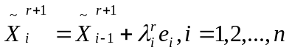, (2)
где принято 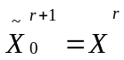, 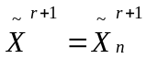, 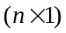-векторы 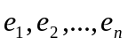 - орты используемой системы координат, а величины – определяются из условий
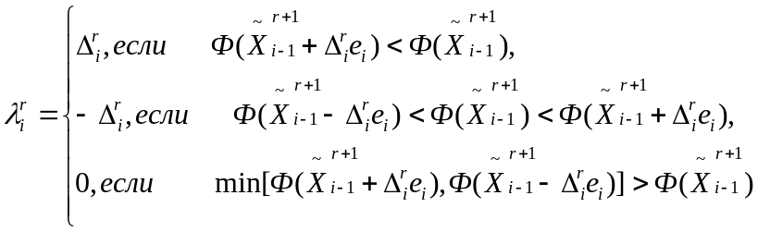 (3)
Здесь 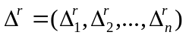 - вектор пробных шагов.
После завершения n шагов r-ой итерации выполняется спуск в направлении вектора 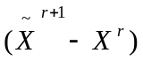 по формуле
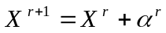, (4)
где 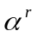 - ускоряющий множитель. В различных модификациях метода Хука-Дживса множитель может
- приниматься постоянным (обычно, равным 2),
- выбираться из условия 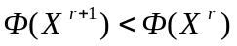,
- находиться из условия локального минимума функции Φ(X) при движении из точки 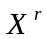 в направлении вектора :
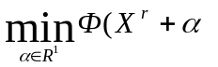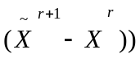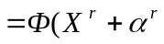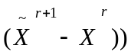. (5)
Задача (5) представляет собой задачу одномерной безусловной оптимизации. Заметим, что задача (5), даже в случае одноэкстремальной функции Ф(Х), может быть многоэкстремальной (если функция Ф(Х) имеет извилистый овраг). Задача может быть решена рассмотренными методами решения задач одномерной оптимизации.
Итерации заканчиваются при выполнении одного из стандартных условий окончания итераций (параграф 3.1).
Вектор «пробных шагов» 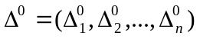 является вектором свободных параметров метода. В процессе итераций величина пробных шагов обычно меняются – уменьшаются при приближении к точке минимума.
Схема метода Хука-Дживса:
- Задаем начальную точку , вектор «пробных» шагов и полагаем .
- Последовательно для по формулам (2), (3) находим точки 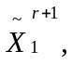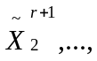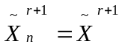.
- Если 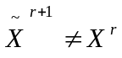, то переходим к п. 4. Иначе - уменьшаем длины «пробных» шагов 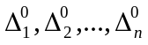, например, вдвое и переходим к п. 2.
- Если условие окончания поиска выполнено, то полагаем и заканчиваем вычисления. Иначе - выполняем спуск в направлении вектора по формуле (4). Полагаем r=r+1 и переходим к п. 2●
Метод Хука-Дживса иллюстрирует рисунок 1. Метод имеет высокую эффективность в случае, если функция Ф(Х) имеет прямолинейный овраг (не обязательно ориентированный вдоль одного из координатных направлений, как в методе Гаусса-Зейделя!). При минимизации функций, имеющих не прямолинейный овраг, процесс поиска может сильно замедлиться и закончиться далеко от точки истинного минимума (рисунок 2).
Метод Хука-Дживса классифицируется, как прямой итерационный одношаговый метод последовательного поиска.
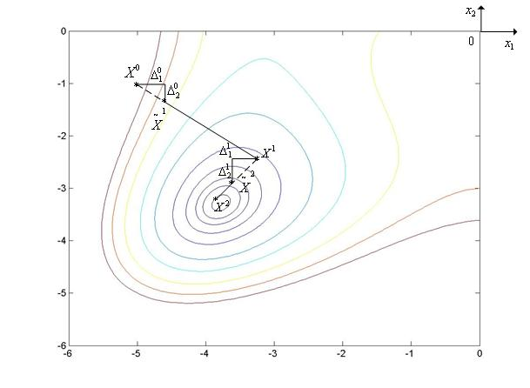
Рисунок 1 - Траектория поиска минимума не овражной функции Химмельблау методом Хука-Дживса. Ускоряющий множитель найден из условия локального минимума функции Φ(X) при движении из точки в направлении вектора 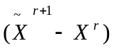

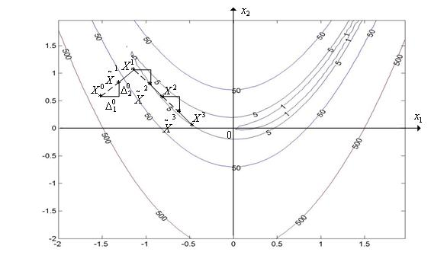
Рисунок 2 - Траектория поиска минимума овражной функции Розенброка методом Хука-Дживса. Ускоряющий множитель принят равным двум

Входные термины:
- детерминированные методы оптимизации;
- методы локальной оптимизации;
- методы безусловной оптимизации;
- многомерный критерий оптимальности;
- прямые методы оптимизации;
Выходные термины:
- ортогонализация Грамма-Шмидта;
- метод Розенброка, метод вращающихся координат.

§3. Метод Розенброка (метод вращающихся координат).
Рассмотрим следующую задачу многомерной локальной безусловной оптимизации: найти минимум критерия оптимальности Φ(X), определенного в n-мерном евклидовом пространстве ,
. (1)
Ортогонализация Грамма-Шмидта.
При решении задачи (1) методом Розенброка (методом вращающихся координат) используется преобразование на каждой итерации системы координат таким образом, чтобы в новой системе координат одна из осей совпадала с направлением предыдущего шага. Остальные оси новой системы координат обычно находят с помощью процедуры ортогонализации Грамма-Шмидта.
Рассмотрим произвольный набор векторов 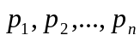 пространства 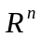. Поставим задачу построить на основе этих векторов ортонормированный набор векторов того же пространства .
Напомним, что набор векторов называется ортонормированным, если для любых двух векторов из этого набора выполняется условие
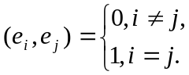 (2)
Или, другими словами, набор векторов ортонормирован, если эти векторы линейно независимы и скалярное произведение любых двух из них равно единице.
Для построения векторов применим индуктивный подход. Положим, что
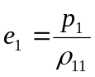, 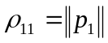, (3)
где  - символ евклидовой нормы. Полагая векторы 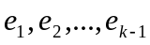 уже построенными, будем искать вектор 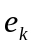 в виде
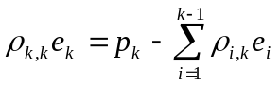. (4)
Для отыскания неизвестных множителей 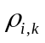, последовательно умножим (4) скалярно на вектор 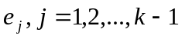:
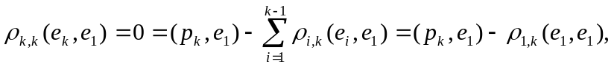
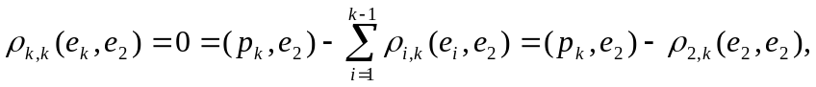
…
Поскольку 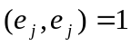, имеем
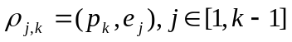. (5)
Множитель 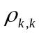 найдем из условия 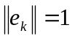 (см. формулу (4)):
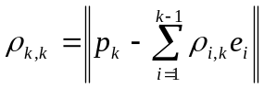. (6)
Определение. Процесс перехода от векторов к векторам согласно формулам (3) – (6) называется ортогонализацией Грамма-Шмидта●
Схема метода Розенброка.
Каждая итерация метода Розенброка состоит из двух этапов. В зависимости от модификации метода первый этап может выполняться с использованием различных методов.
Рассмотрим применение на первом этапе итерационной формулы Гаусса-Зейделя. Положим 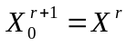, 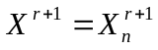 и пусть 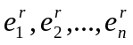 - орты системы координат, используемой на r-ой итерации. Тогда итерационную формулу метода Гаусса-Зейделя можно записать в виде
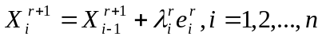, (7)
где коэффициенты 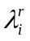 находятся из условий
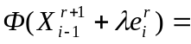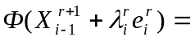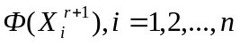. (8)
Отметим, что задача (8) представляет собой задачу одномерной безусловной оптимизации.
На втором этапе каждой из итераций система векторов 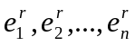 с использованием ортогонализации Грамма-Шмидта заменяется новой системой линейно независимых векторов 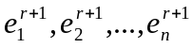.
Схема метода Розенброка.
- Задаем начальную точку , полагаем и орты исходной системы координат обозначаем 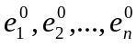.
- Исходя из точки по формулам (7), (8) выполняем одну итерацию по методу Гаусса-Зейделя – получаем точку 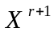 и совокупность векторов
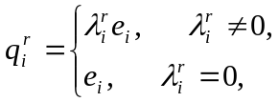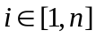
- Если одно из стандартных условий окончания итераций выполнено (см. параграф 3.1), то полагаем и заканчиваем вычисления. Иначе переходим к п. 4.
- На основе векторов 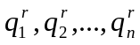 находим векторы
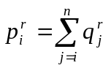,. (9)
- С помощью процедуры ортогонализации Грамма-Шмидта (3) –(6) выполняем переход от системы векторов 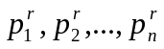 к системе векторов , полагаем r=r+1 и переходим к п. 2●
Заметим, что из формулы (9) следует равенство 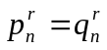.
По сравнению с методами Гаусса-Зейделя, Хука-Дживса метод Розенброка имеет, как правило, более высокую эффективность на овражных функциях с не прямолинейным оврагом.
Метод Розенброка иллюстрирует рисунок 1.
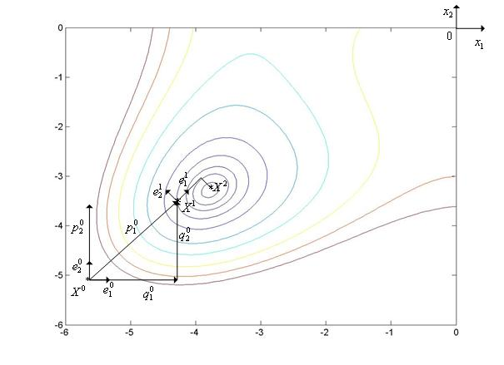
Рисунок 1 - Траектория поиска минимума функции Химмельблау методом Розенброка (показаны две первых итерации): 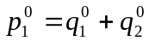, 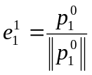

Входные термины:
- детерминированные методы оптимизации;
- методы локальной оптимизации;
- методы безусловной оптимизации;
- многомерный критерий оптимальности;
- прямые методы оптимизации;
Выходные термины:
- векторы сопряженные относительно матрицы A, A – ортогональные векторы;
- метод сопряженных направлений.

§4. Метод сопряженных направлений.
Рассмотрим следующую задачу многомерной локальной безусловной оптимизации: найти минимум критерия оптимальности Φ(X), определенного в n-мерном евклидовом пространстве ,
. (1)
Ведем прежде следующие понятия: векторы 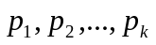, принадлежащие пространству , называются сопряженными относительно n*n матрицы A (A-ортогональными), если 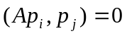 для всех 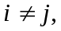 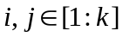.
Положим 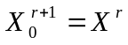. Тогда итерационную формулу метода Гаусса-Зейделя можно записать в виде (см. параграф 1)
, (2)
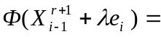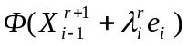, (3)
где последняя задача представляет собой задачу одномерной безусловной оптимизации.
Схема метода сопряженных направлений:
- Задаем начальную точку и полагаем .
- Последовательно для по формулам (2), (3) находим координаты точек 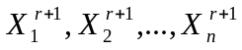 - выполняем одну итерацию метода Гаусса-Зейделя.
- Исходя из точки 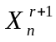, еще раз находим минимум функции Φ(X) вдоль первого координатного направления - вычисляем координаты точки
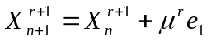, (4)
где коэффициент 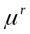 находится из условия
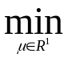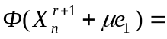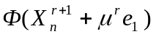. (5)
- Исходя из точки 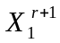, находим минимум функции Φ(X) вдоль вектора 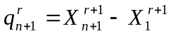 - вычисляем координаты точки
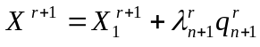, (6)
где коэффициент 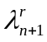 находится из условия
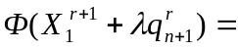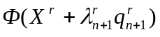. (7)
- Если одно из стандартных условий окончания итераций выполнено (см. параграф 3.1), то полагаем и заканчиваем вычисления. Иначе полагаем r=r+1 и переходим к п.2●
Задачи (5), (7) представляют собой задачу одномерной безусловной оптимизации.
Метод сопряженных направлений иллюстрирует рисунок 1.
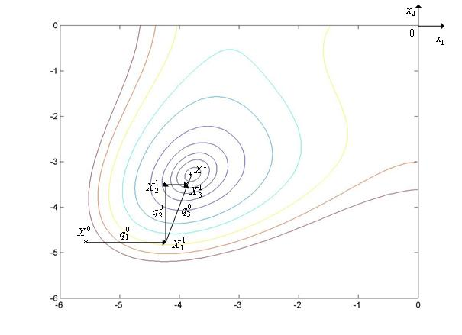
Рисунок 1 - Траектория поиска минимума функции Химмельблау методом сопряженных направлений (показаны две первых итерации).

Рассмотрим еще один пример, который иллюстрирует рисунок 2. На рисунке показаны линии уровня двумерной квадратичной функции
. (8)
Линии уровня получены с помощью MATLAB-программы, приведенной в параграфе 1.
Произвольную n-мерную квадратичную функцию можно записать в виде
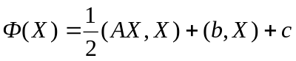, (9)
где А – квадратная симметричная (n*n) матрица, b – (n*1) столбец, c – скалярная константа. Например, если положить
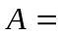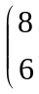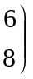, 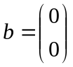, 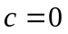,
то по формуле (9) получаем функцию (8):
=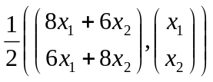=
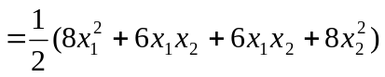=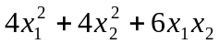.
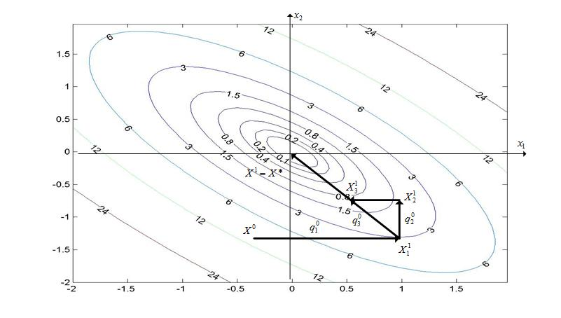
Рисунок 2 - Траектория поиска минимума квадратичной функции (8) методом сопряженных направлений (показаны две первых итерации)

Утверждение. В случае минимизации двумерной квадратичной функции (9) методом сопряженных направлений, направления 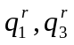 являются А-ортогональными.
Доказательство (рисунок 2). По определению А-ортогональности для доказательства утверждения достаточно показать, что
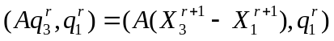=0. (10)
Легко видеть, что градиент функции (9) равен 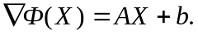 Поэтому . Подставляя этот результат в выражение (10), получим
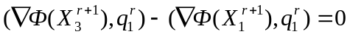.
Последнее равенство следует из ортогональности пар векторов 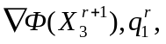 (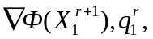●
Доказанное утверждение объясняет название рассмотренного метода.
Заметим, что при минимизации квадратичной функции методом сопряженных направлений минимум достигается за одну итерацию.
Метод относится к классу прямых итерационных одношаговых методов последовательного поиска.

